MANUALE D’USO
APP WORLD BANK

La presente guida descrive le modalità di utilizzo dell’app World Bank, costruita dal gruppo di lavoro FPR-IOL2018.

→ Installare l’applicazione sul proprio device tramite il file worldbank.apk,

→ Avviare l’applicazione tramite l’icona

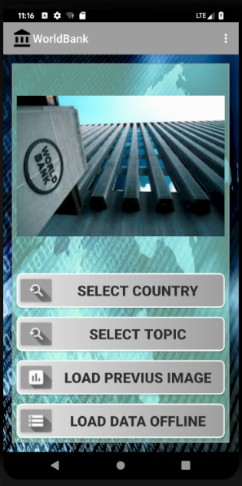
→ questa è l’interfaccia principale della nostra app.

- notiamo sull’ActionBar la presenza di un menu
che permette la selezione di tre voci
  - www.worldbank.com ci connette al sito della worldbank
  - About as ci da informazioni generali sull’app e una sorta di mini guida per la navigazione
  - Contacts ci da informazioni sulle persone che hanno costituto il gruppo di lavoro FPR-IOL2018

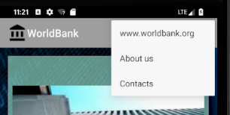

NAVIGAZIONE NELL’APP

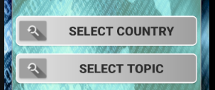
→ Partendo dalla schermata principale i primi 2 pulsanti ci permettono di effettuare una ricerca percorrendo due percorsi distinti che ci portano allo stesso risultato

Riportiamo di seguito un esempio d’uso, prendendo un country, un topics ed un indicator casuale (analogo è il percorso se l’utente decide di iniziare la ricerca per TOPICS):

COUNTRY TOPICS INDICATOR
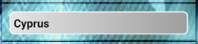
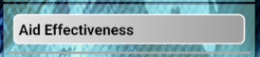
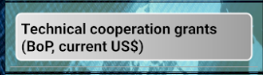

→ Selezionando il country possiamo poi andare nella sezione topics e da qui scegliamo l’indicatore di nostro interesse

→ questo è il grafico a linee prodotto in entrambi i percorsi scelti dall’utente

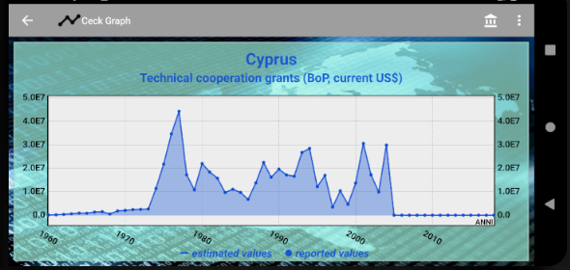

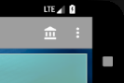

→ possiamo notare sull’ActionBar del grafico in alto a destra la presenza di un menù ed un pulsante:

- il primo con l’icona che ci riporta direttamente all’homepage del main activity.

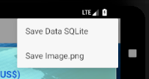
- Il secondo è un menù che ci permette di :
- salvare i dati e visualizzarli in forma tabellare “Save Data SQLite”
- Salvare il grafico in formato .png “Save Image.png”

Save Data SQLite ci porta (volendo direttamente con un apposita dialog, che qui non mostriamo per comodità di esposizione) al seguente layout dove possiamo visualizzare la tabella prodotta oppure cancellarla.
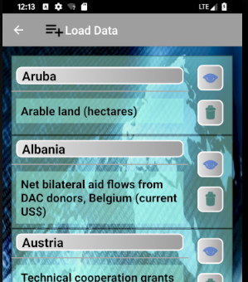
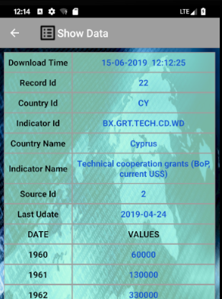

Save Image.png invece ci permette il salvataggio e la visualizzazione del grafico (volendo
direttamente con un apposita dialog, come sopra).
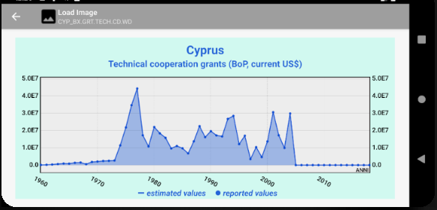

→Come si vede nell’actionBar di diversi layout tranne ovviamente quello dell’activity_main abbiamo inserito il tasto backpage oltre al tasto back nativo del telefono, questo per aiutare l’utente nella navigazione tra le activity.

Ritornando alla activity_main :

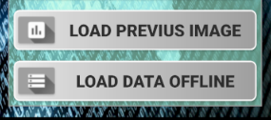
Questi 2 pulsanti ci permettono la visualizzazione:
- “Load Previus Image” dell’ultima immagine salvata
- “Loda Data Offline” ci riporta alla pagina con la lista degli indicatori salvati.

